СЦЕНАРИЙ ЭКОЛОГИЧЕСКОГО ПРАЗДНИКА
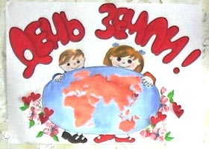

Цели и задачи :

-Развитие познавательного интереса в изучении природы; формирование у детей любви к природе;
- Научить детей любить свою Родину и заботиться об окружающей среде.
-Развитие у детей творческой активности, интуиции, интеллекта, умения принимать личные и коллективные решения;
-Сплочение детского коллектива.

Ход мероприятия
1.Вступительное слово учителя.
2.Выступление ведущих
1-й ведущий: Здравствуйте, дорогие ребята! Здравствуйте, уважаемые учителя! Здравствуйте, наши зрители! Все мы с вами живем на большой и красивой планете Земля.
2-й ведущий: Все мы очень любим нашу планету. Но, к сожалению, не все жители нашей планеты берегут окружающую природу, красоту наших лесов и побережий.
1-й ведущий: Сегодня мы поговорим с вами о том, как нужно заботиться о нашей планете, что нужно сделать, чтобы красота его не угасла.
2-й ведущий: Здесь знает каждый, ты и я!
Природу обижать нельзя!
Так скажем дружно раз, два, три,
Откроем праздник - День Земли!
1-й ведущий: Дорогие ребята! Нашей планете и нашему городу грозит беда. С тех пор, как появился человек, он старался покорить, подчинить себе природу. Что только он не выдумал, чтобы улучшить свою жизнь!
На сцену выходят экологи в зеленых пилотках.
3.Выступление экологов
1-й эколог: Человек! Сотворил страшные яды, которые убивают насекомых и других животных.
2-й эколог: Человек! Создал автомобили, которые отравляют воздух вредными газами.
3-й эколог: Человек! Вырубает деревья, осушает болота, покрывает Землю огромным слоем мусора.
4-й эколог: Люди! Опомнитесь! Нашей планете и нашему городу грозит страшная беда!
2-й ведущий: Наше мероприятие – тревожный звонок для каждого из нас. Надеемся, что после нашего праздника ваши сердца отзовутся, и вы будете беречь окружающую среду нашего города, заботиться о природе нашей страны.
На сцену выходят дети.
1-й эколог: Ребята! Оглянитесь-ка вокруг,
Ведь природа наша так прекрасна!
Ей нужна забота ваших рук,
Чтобы красота ее не гасла.
2-й эколог: Окружают наш город горы и леса.
Есть реки, озера, холмы и поля -
Все, что нас окружает – это наша земля!
3-й эколог: Люди, опомнитесь,
Мы здесь живем!
Планета Земля - наша Родина,
Ведь это -наш дом.
4-й эколог: Давайте заботиться дружно о нем,
Тогда от невзгод мы наш город спасем.
И будет родная страна процветать процветать,
А мы её в наших стихах прославлять!
Звучит фонограмма леса.
1-й ведущий: Наша планета действительно прекрасна. Нас окружает удивительная природа. Летом мы можем отдыхать в горах, на берегу моря, реки, дышать свежим воздухом , гуляя в лесу, собирая грибы да ягоды. Ребята! А как надо вести себя в лесу?
Ответы детей - хоровые.
2-й ведущий: Самое главное - не шуметь, чтобы не спугнуть жителей леса и не помешать их спокойной жизни.
1-й ведущий: А еще какие правила вы знаете?
Игра с залом Ответы детей.
1-й ведущий: Сейчас мы проверим, как вы знаете правила поведения в лесу. Для этого поиграем с вами в игру «Если я приду в лесок». Я буду говорить вам свои действия, а вы отвечать, если я буду поступать хорошо, говорим "да", если плохо, то все вместе кричим "нет"!
Если я приду в лесок
И сорву ромашку? (нет)
Если съем я пирожок
И выброшу бумажку? (нет)
Если хлебушка кусок
На пеньке оставлю? (да)
Если ветку подвяжу,
Колышек подставлю? (да)
Если разведу костер,
А тушить не буду? (нет)
Если сильно насорю
И убрать забуду. (нет)
Если мусор уберу,
Банку закапаю? (да)
Я люблю свою природу,
Я ей помогаю! (да)
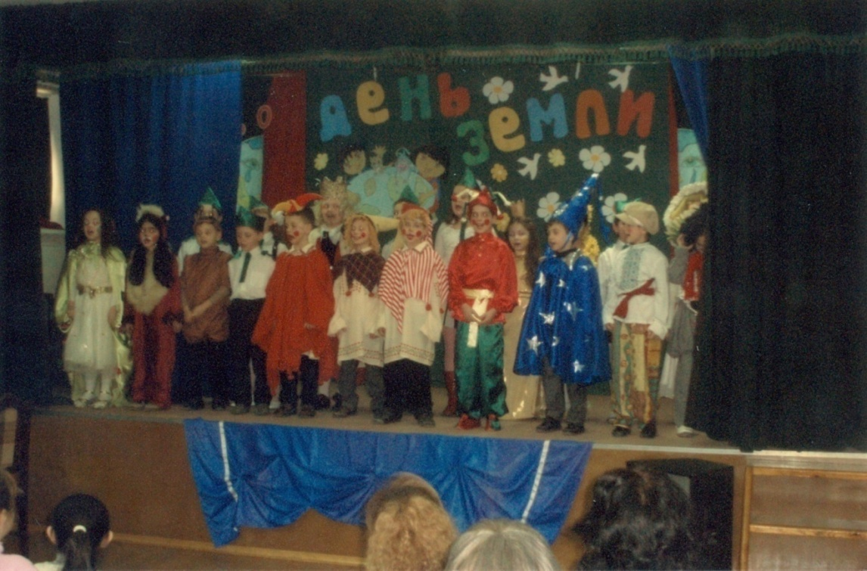
2-й ведущий: Молодцы, почти все правильно ответили. Ребята, к нам на праздник пришли лесные жители.
1-й ведущий: Встречайте! Ёжик, Лесной цветок, Гриб, Белка, Муравей.
4.Выступление лесных жителей.

Лесные жители: (вместе) Здравствуйте, ребята!

Ёжик: Пожалуйста, запомните, как обязан вести себя в лесу воспитанный, вежливый человек и научите этому своих друзей.
Лесной цветок: Воспитанный человек не ломает ветки деревьев и кустов, не рвет лесных цветов. Травяной покров сохраняет влагу и дает приют огромному количеству полезных насекомых и мелких зверьков.
Гриб: Не сбивай незнакомые тебе или даже известные ядовитые грибы. Многие из них - лекарство для лесных обитателей.
Белка: Не следует ловить и приносить в дом лесных зверушек, насекомых и птиц, для них наше "развлечение" часто заканчивается болезнью, мучением и смертью. Это не игрушки.
Муравей: Не разрушай нечаянно или нарочно муравейников! Иначе муравьи не успеют отремонтировать свой теремок до морозов. И погибнут!
Ёжик: И, конечно же, вежливый человек, пришедший отдохнуть в лес или на луг, не оставит после себя свалки
1-й ведущий: Спасибо вам, лесные жители! Теперь мы постараемся никогда не обижать природу. Мы должны помнить, что человек не губитель, а друг природы, садовник и врач.
2-й ведущий: К сожалению, мы нередко нарушаем эти правила. Правда? Давайте сейчас, все вместе попросим прощения у природы и постараемся больше не допускать таких ошибок.
Все дети встают,.
Ведущие:
Прости нас, маленький жучок,
И муравей, и пчелки,
Простите, стройный тополек
И срубленные елки.
Прости нас, пойманный зверек,
Тебе так тесно в клетке.
Прости за то, что не сберег
И стали вы теперь так редки.
1-й ведущий: Будем надеться, что природа нас простит.
2-й ведущий: И в знак перемирия с природой мы споем веселую песенку
Исполняется песенка «Сажайте деревья»
1-й ведущий: На планете год от года
Человек вредит природе.
И не понял он, чудак,
Что природа – не пустяк!
2-й ведущий: Он привык все покорять!
И не может он понять:
Сам себе ведь он вредит,
Об этом сказка говорит.
3..Инсценировка сказки. Звучат фанфары, появляются скоморохи.
1-й СКОМОРОХ: Внимание! Внимание!
Дорогие зрители!
2-й СКОМОРОХ: Мальчишки и девчонки!
Сказочку хотите ли?
3-й СКОМОРОХ: В море остров был чудной –
4-й СКОМОРОХ: Город был на нем большой -
1-й СКОМОРОХ: Весь в зеленых насажденьях!
Ах! Какое наслажденье
В чудных тех лесах гулять,
Чистым воздухом дышать.
2-й СКОМОРОХ: По лугам, полям бродить,
Ключевой воды испить!
Море вкруг него бурлит,
Рыбой, крабами кишит.
3-й СКОМОРОХ: Правил городом тем царь,
Распремудрый государь!
Выходит царь.
4-й СКОМОРОХ: Долго правил он, но вскоре
Приключилося с ним горе!
1-й СКОМОРОХ: Стало море засыхать!
Денег стало не хватать!
Царь садится на трон, скоморохи становятся по бокам.
Царь: Что же делать? Вот так горе!
Так мы обнищаем вскоре!
Как же нарастить доход?
Может быть, завесть завод?
Нефть пусть из земли качает
Да в машины заправляет,
И деньжата день деньской
Будут течь ко мне рекой!
2-й СКОМОРОХ: Царь выносит свой указ
Царь: «Возвести завод! Сей час!»
1-й СКОМОРОХ: И весь остров сотрясая,
Появилась буровая!
2-й СКОМОРОХ: Нефть из недр земли качают,
За границу отправляют.
3-й СКОМОРОХ: И деньжата день деньской
Потекли в казну рекой.
4-й СКОМОРОХ: Царь доходы все считает,
За хозяйством наблюдает.
1-й СКОМОРОХ: Тут бы сказку и закончить,
Да народ встревожен очень.
2-й СКОМОРОХ: И приходят на поклон,
Бьют царю они челом.
Водит НАРОД (две девочки и два мальчика, одетые в деревенские сарафаны и рубахи).
1-й РЕБЕНОК: Ой ты, наш премудрый царь!
Распремудрый государь!
Мглой окутан чудный стров,
Стало жить на нем не просто.
2-й РЕБЕНОК: Чахнут рощи день за днем,
Грязью залит водоем.
3-й РЕБЕНОК: Кислый дождь стучит по крыши,
Пенья птиц давно не слышно.
4-й РЕБЕНОК: Все живое погибает.
Царь! Наш остров пропадает!!!
1-й СКОМОРОХ: А за ними чередом
Рыбка шлет царю поклон.
Золотая рыбка: Грязь же в море всю сливают,
От нее все погибает.
Если в сеть не попадешься,
Так в отходах захлебнешься.
Жить здесь стало очень худо,
Надо плыть скорей отсюда.
Золотая рыбка уходит.
ЦАРЬ: Что же делать, как мне быть?
Остров как не погубить?
2-й СКОМОРОХ: И чтоб остров свой спасти,
мудрецу решил пойти!
ЦАРЬ: Дорогой ты мой мудрец,
Подскажи же, наконец,
Остров чтобы не сгубить,
Что мне делать? Как мне быть?
МУДРЕЦ: Буровую ты закрой!
Очистные здесь построй.
Вылов рыбы ограничь,
Площадь леса увеличь!
Елок больше посади,
За отбросами следи,
Чтобы воздух и вода
Были чистыми всегда!
1-й СКОМОРОХ: Так как царь был очень мудрым,
Остров наш остался чудным!
2-й СКОМОРОХ: Сказка ложь, да в ней намек –
Добрым молодцам урок!
3-й СКОМОРОХ: Он летит над всей планетой:
«Берегите Землю эту!»
4-й СКОМОРОХ: Царь кричит всему народу:
ЦАРЬ: Надо всем беречь природу!
Коль беречь ее не будем,
Сами мы себя загубим!
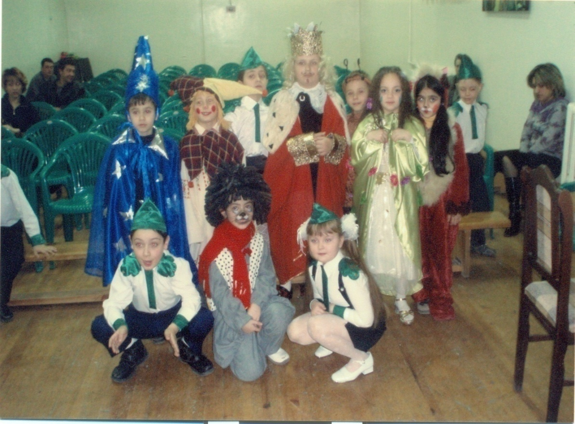

Заключительная песня.

Приложение
Мы друзья природы Сажайте деревья!

Слова песен В. Степанова
Муз. Н.Г.Мелкумовой

Стали мы давно друзьями 1. Сажайте деревья,
И с лугами, и с полями. Любите деревья,
И летит со всех сторон Пусть будет их больше кругом.
К нам веселый птичий звон. В лесах и садах,
ПРИПЕВ: Зеленейте , всходы, Вдоль дорог торопливых
И цвети, земля! У дома, в котором живем.
Мы друзья природы 2. Сажайте деревья,
Верные друзья. Любите деревья,
Пусть живут спокойно ели Пусть ветер гуляет листвой.
И стрекозы, и олени! И музыка света, и музыка жизни
Никогда никто из нас Летит над зеленой землей.
Обижать друзей не даст. 3.Сажайте деревья,
юбите деревья,
Для того, кто станет другом Пусть праздник деревьев придет.
И для леса, и для луга И зверю лесному,
Будет солнышко теплей, И птице небесной,
Будет небо голубей. И нам счастье он принесет.

